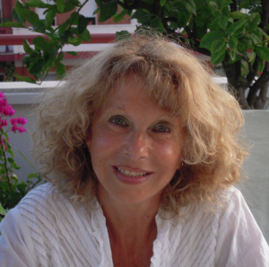

Анђела Нанта

Рођена је 8. новембар 1942. Будрино - Италија.
Анђела Нанети савремена је италијанска списатељица која већ дуго живи у Пескари. Након што је завршила средњовековну историју, радила је као професор у средњим школама до 1995. Касније се посветила писању. Први роман који је написала је „Адалбертова сећања“ који је преведен на више језика.
Књиге " Мој дека је био трешња" је лектира старијих основаца.

14.новембар

Дана 13.новембра 2019.године ученици 7/4 су у пратњи наставнице историје Јелене Шапић посетили Историјски музеј где су присуствовали изложби ,,КНЕГИЊА ЈЕЛИСАВЕТА-ДУГО ПУТОВАЊЕ КУЋИ,, у питању је својеврстан омаж кнегињи Јелисавети Карађођевић ћерки кнеза Павла и кнегиње Олге ,јединој девојчици и последњем члану владарског дома Карађорђевића рођеном у краљевини Југославији 1936.неколико година уочи прогона династије из земље.
Поставка изложбе обухвата две целине сублимира јавни и приватни аспект живота кнегиње Јелисавете приказујући како њену биографију у хронолошком низу тако и причу о њеном пореклу и прецима .

реализатори: Јелена Шапић

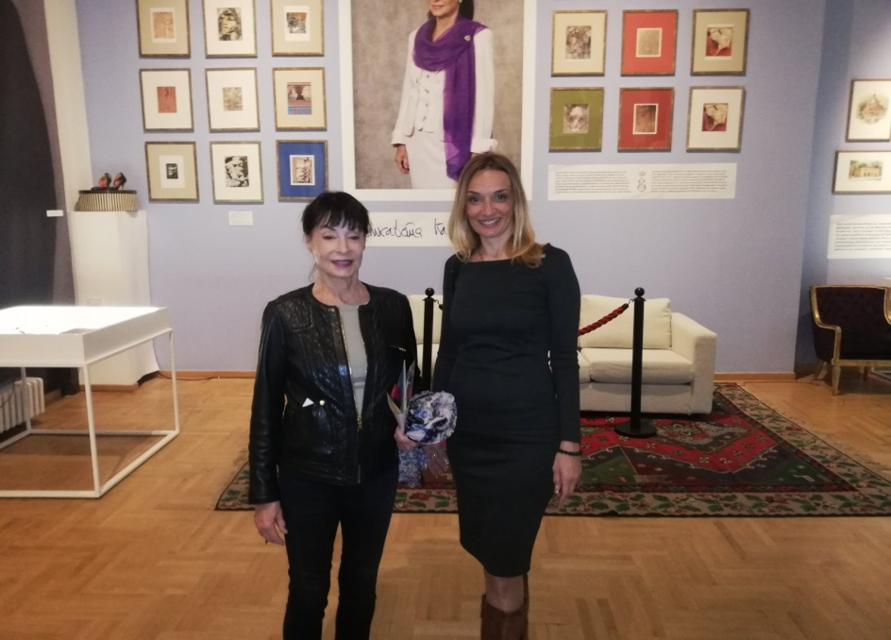
Принцеза Јелисавета и проф. Јелена

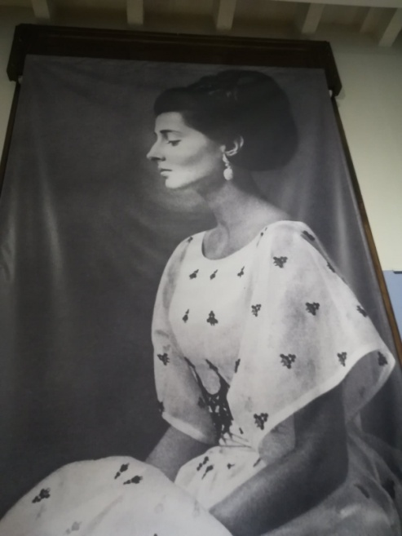
Књегиња Олга

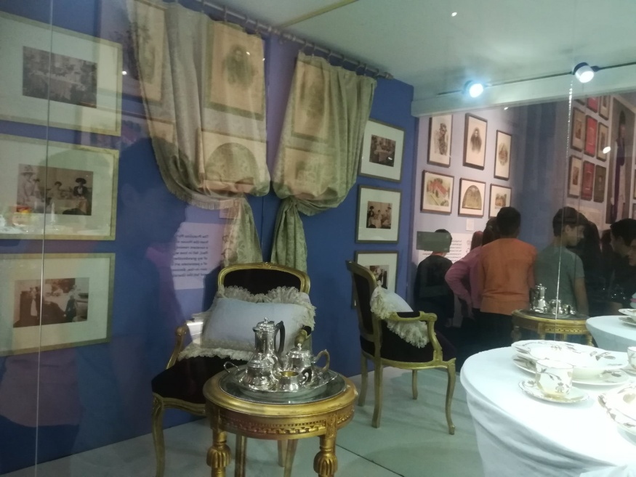

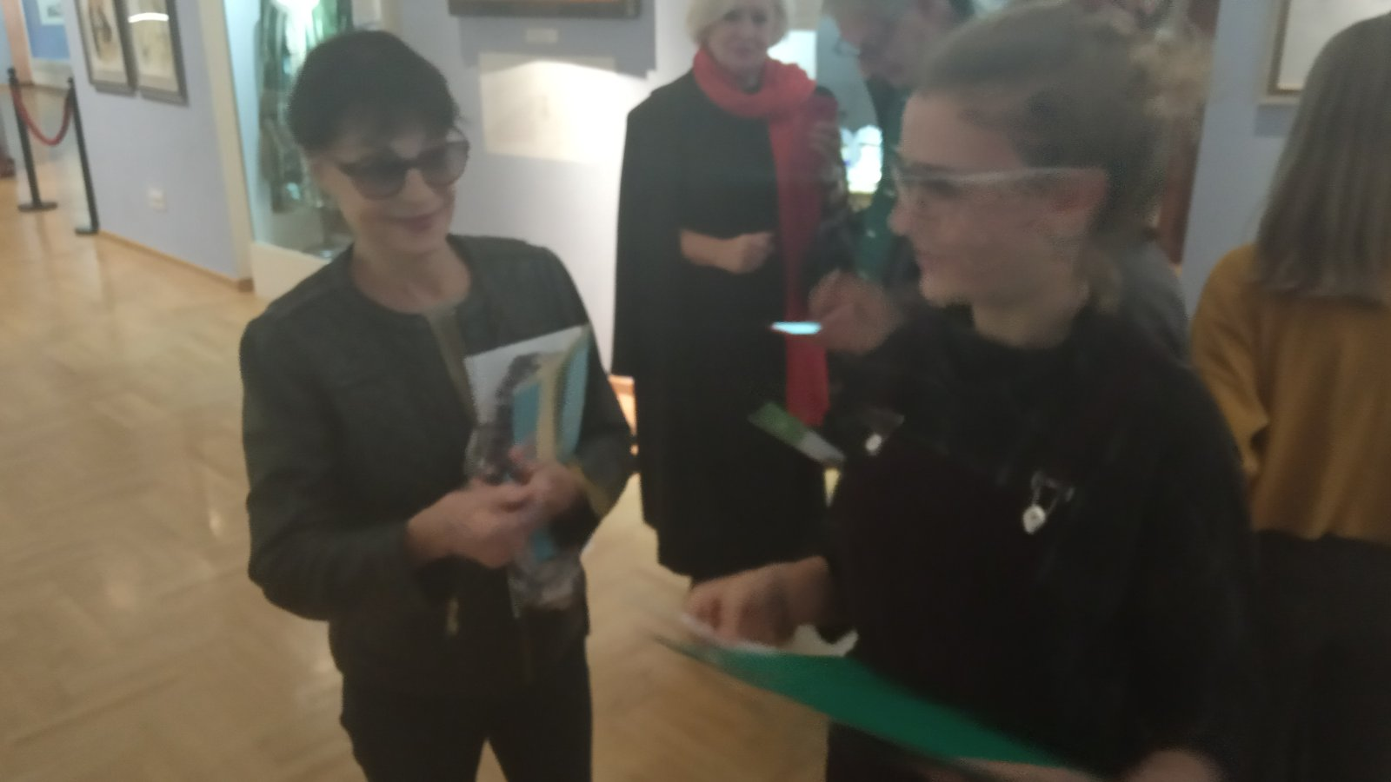

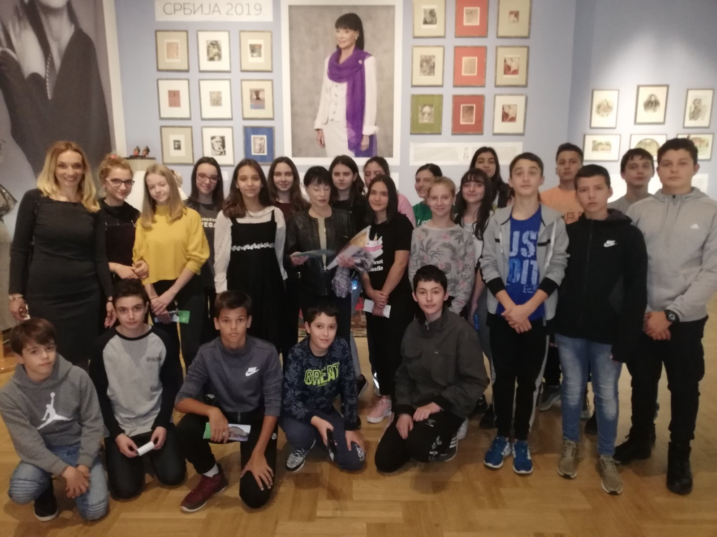

Слика за сва времена!!!

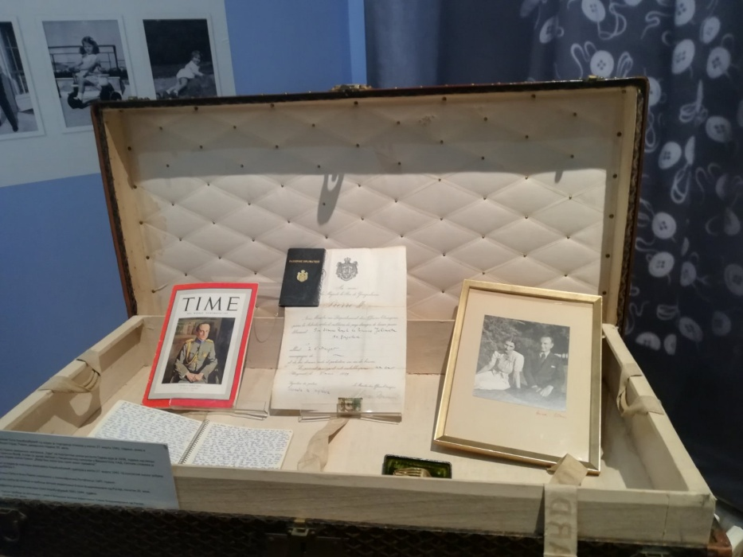

...све оно што је преостало од престолонаследника...

27.новембар

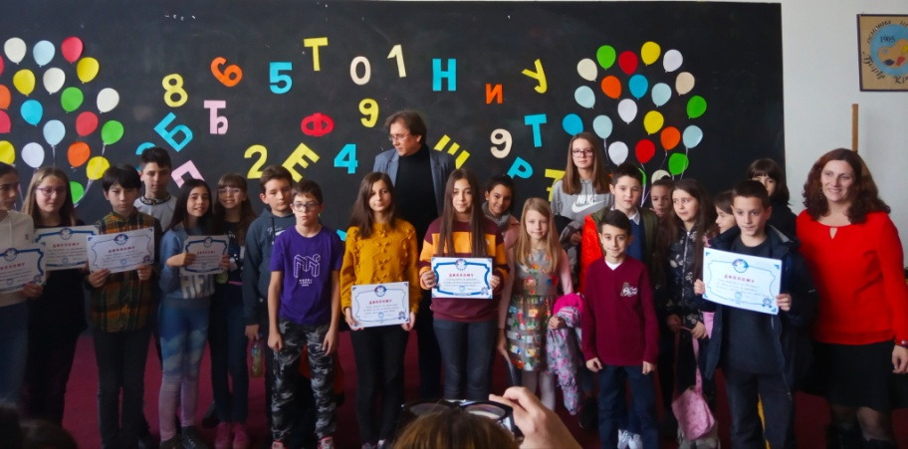

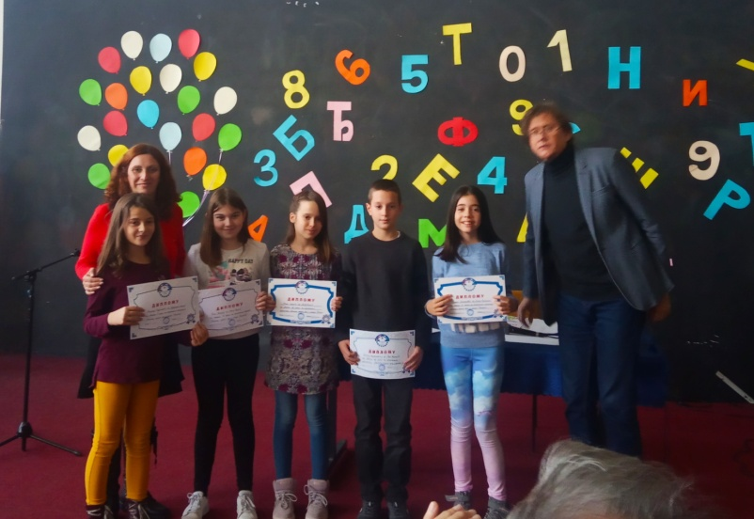

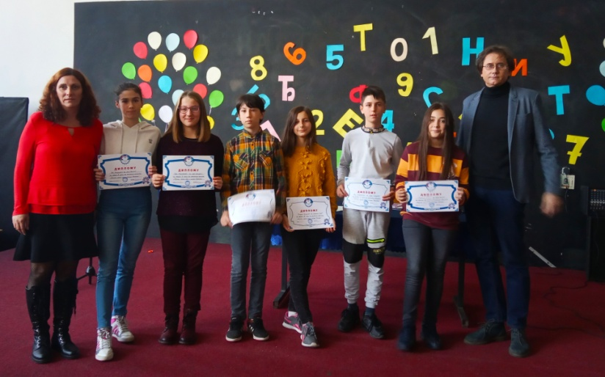
ЧЕСТИТАМО нашој ИВИ ПРВО МЕСТО!!!

